

**О резервировании земель для создания государственного регионального природного парка "Мерке"**

Постановление акимата Жамбылской области от 1 ноября 2022 года № 243. Зарегистрировано в Министерстве юстиции Республики Казахстан 8 ноября 2022 года № 30442

      В соответствии с подпунктом 10) пункта 2 статьи 10 и статьи 24 Закона Республики Казахстан "Об особо охраняемых природных территориях" акимат Жамбылской области ПОСТАНОВЛЯЕТ:

      1. Зарезервировать сроком на 12 месяцев для создания государственного регионального природного парка "Мерке" на территории Меркенского района земельные участки общей площадью 72710,0 гектаров в пределах границ согласно прилагаемому плану (схема) расположения и экспликации резервируемых земельных участков без установления ограничений (обременений) права их использования (приложения 1, 2).

      2. Коммунальному государственному учреждению "Управление природных ресурсов и регулирования природопользования акимата Жамбылской области" в установленном законодательством порядке обеспечить:

      1) государственную регистрацию настоящего постановления в Министерстве юстиции Республики Казахстан;

      2) размещение настоящего постановления на интернет-ресурсе акимата Жамбылской области.

      3. Контроль за исполнением настоящего постановления возложить на курирующего заместителя акима области.

      4. Настоящее постановление вводится в действие по истечении десяти календарных дней после дня его первого официального опубликования.

|  |
| --- |
| *Аким Жамбылской* |
| *области* | *Н. Нуржигитов* |

|  |  |
| --- | --- |
|  | Приложение 1 к постановлению  акимата Жамбылской области от  1 ноября 2022 года № 243 |

       Примечание: смотреть бумажный вариант.

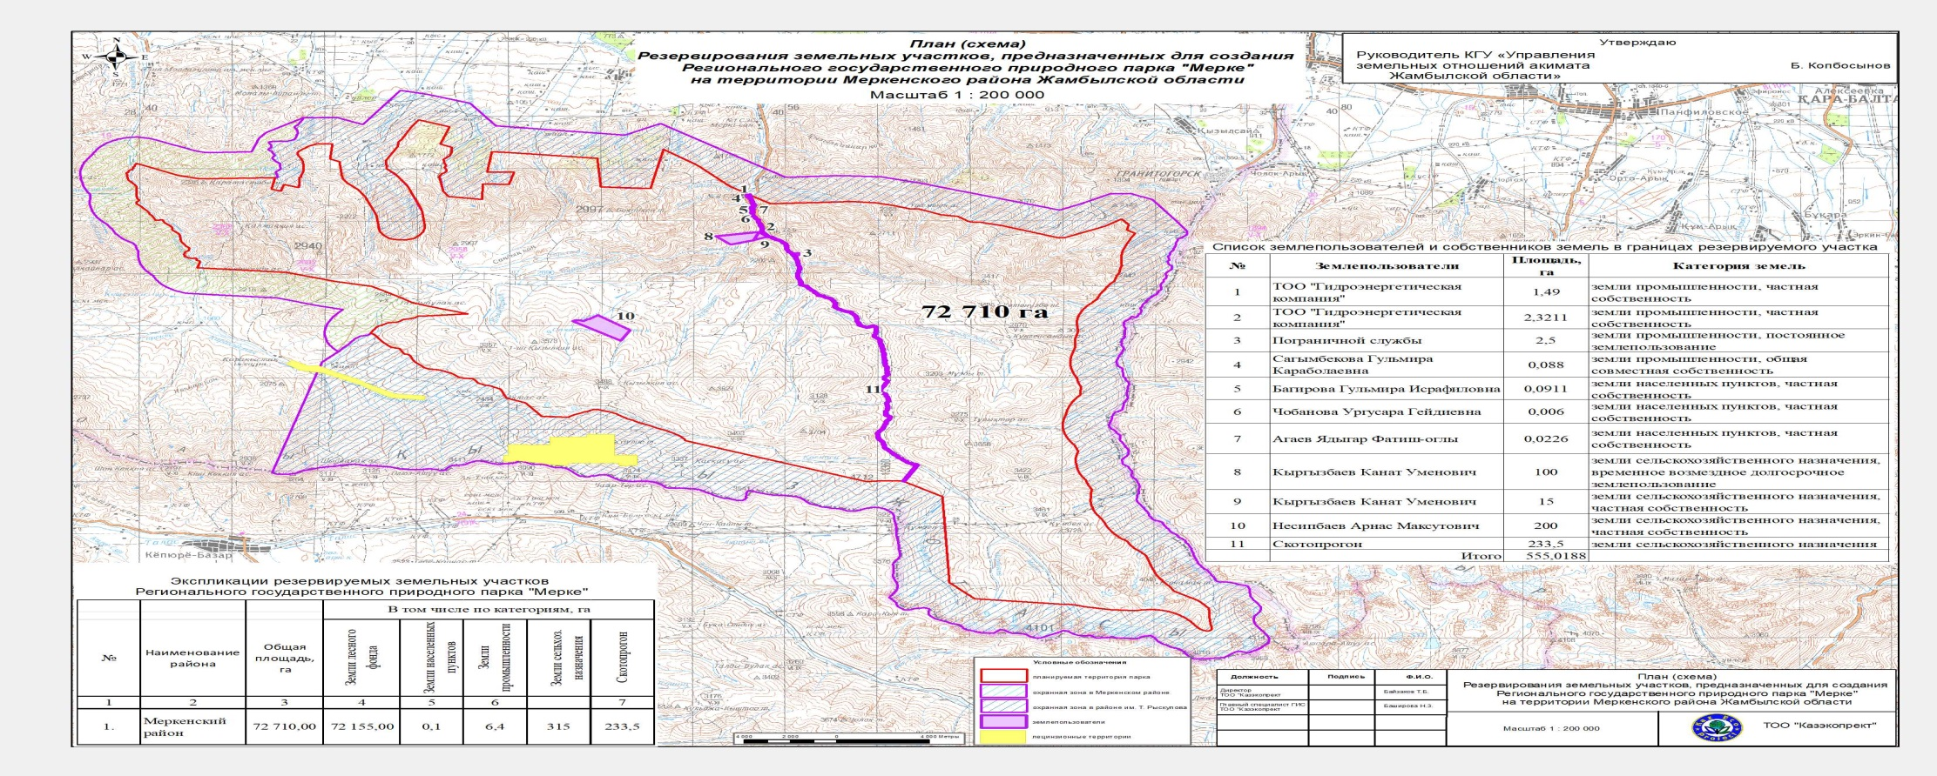

|  |  |
| --- | --- |
|  | Приложение 2 к постановлению  акимата Жамбылской области от  1 ноября 2022 года № 243 |

|  |  |  |  |  |  |  |  |
| --- | --- | --- | --- | --- | --- | --- | --- |
| № | Наименование районов | Общая площадь, гектар | В том числе по категориям, гектар | | | | |
| Земли лесного фонда | Земли населенных пунктов | Земли промышленности | Земли сельско-хозяйственного назначения | Скотопрогонные трассы |
| 1 | 2 | 3 | 4 | 5 | 6 | 7 | 8 |
| 1. | Мерке | 72710,0 | 72155,0 | 0,1 | 6,4 | 315 | 233,5 |
| 2. | Всего: | 72710,0 | 72155,0 | 0,1 | 6,4 | 315 | 233,5 |

© 2012. РГП на ПХВ «Институт законодательства и правовой информации Республики Казахстан» Министерства юстиции Республики Казахстан